 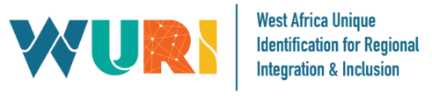

**PRESS BOOK ATELIER REGIONAL WURI**

**6 AU 8 MAI 2024 – SOFITEL HOTEL IVOIRE**

**PRESSE NUMERIQUE**

**Lundi 6 mai 2024**

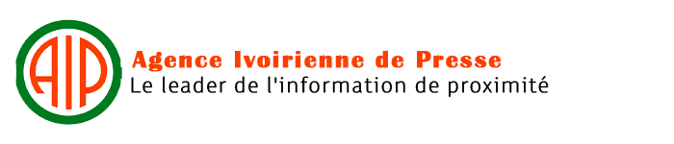

**Côte d’Ivoire-AIP/ Projet WURI en Afrique de l’ouest : des pays membres participent à un atelier de partage et des bonnes pratiques à Abidjan**

PUBLIÉ LE 6 MAI 2024

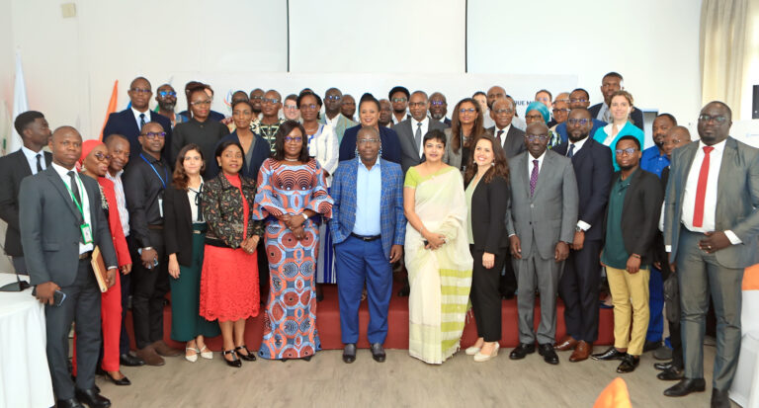

Abidjan, 06 mai 2024 (AIP)- Des représentants de pays de l’Afrique de l’Ouest participent depuis lundi 06 mai 2024, à Abidjan, à un atelier de partage et de bonnes pratiques de trois jours dans le cadre de la mise en œuvre du Projet régional d’identification unique pour l’intégration régionale et l’inclusion et l’inclusion en Afrique de l’ouest (WURI).

Les participants sont issus du Bénin, du Burkina Faso, de la Côte d’Ivoire, du Niger, du Togo, de la Commission de la Communauté économique des Etats de l’Afrique de l’Ouest (CEDEAO) et de la Banque mondiale qui finance ledit projet, lancé en 2018, à hauteur de 35,88 milliards de francs CFA.

Le présent atelier régional, a expliqué le ministre ivoirien de l’Emploi et de la Protection sociale, Me Adama Kamara, à l’ouverture des travaux, vise le bilan de l’état d’avancement du projet WURI dans chaque pays concerné, à encourager le partage d’expérience et les bonnes pratiques entre les pays participants, et à faciliter la coordination entre les pays  pour réaliser l’intégration régionale

Selon Me Kamara, le WURI a pour ambition d’augmenter le nombre de personnes dans les pays où il est en vigueur qui ont une preuve d’identité unique reconnue par leurs Etats en vue de faciliter l’accès à divers services sociaux de base notamment les services de développement du capital humain, l’inclusion financière et économique.

Il a dit que le projet cadre avec la vision du président de la République, Alassane Ouattara, qui a décidé de faire de la protection sociale un levier important de son développement économique. Sa réussite protégera la nationalité de chacun des pays membres et aidera à sauver les nationalités des pays concernés et les frontières héritées de la colonisation, la quasi-totalité des pays n’ayant pas adopté le principe de la double nationalité.

« Je ne doute pas que les conclusions de vos réflexions durant ces trois jours de travaux studieux permettront de dynamiser davantage le projet WURI, dans nos pays respectifs. (…) Je puis vous assurer de mon engagement et de mon soutien indéfectible pour accompagner l’unité de gestion du projet, qui réalise un travail remarquable », a rassuré le ministre.

La directrice des opérations de la Banque mondiale pour la Côte d’Ivoire, le Bénin, la Guinée, le Togo, Marie Chantal Uwanyiligira, a remercié le ministre Adama Kamara, pour son implication dans la conduite du projet « extrêmement transformateur » au plan national. Elle a exhorté les participants à faire des observations qui pourront permettre aux parties prenantes « d’aller plus loin » dans le projet WURI.

« Je vous souhaite beaucoup de succès dans vos discussions. J’aimerais en savoir davantage à mi-parcours. Comptez sur nous (…) Le programme est fait pour évoluer, le programme est fait pour servir le peuple que nous sommes. S’il y a des choses à changer, on les changera. S’il y a des choses où il y a eu des manquements de la Banque (mondiale), nous allons vous promettre de faire mieux la prochaine fois », a promis Mme Uwanyiligira.

Le Projet WURI Côte d’Ivoire est structuré autour de trois composantes à savoir renforcer le cadre juridique et institutionnel de la Côte d’Ivoire en matière d’identification des personnes vivant sur son territoire, établir des systèmes d’identification de base qui soient fiables (solides) et inclusifs et enfin promouvoir l’accès des populations aux services nécessitant l’utilisation de documents d’identité reconnus par les autorités.

**(AIP) fmo**

APAnews عربية

**Près de 196 millions de personnes « n’ont pas d’identifiant » dans l’espace Cedeao (BM)**

APA-ABIDJAN (CÔTE D'IVOIRE) 06 mai 2024 | 21:11

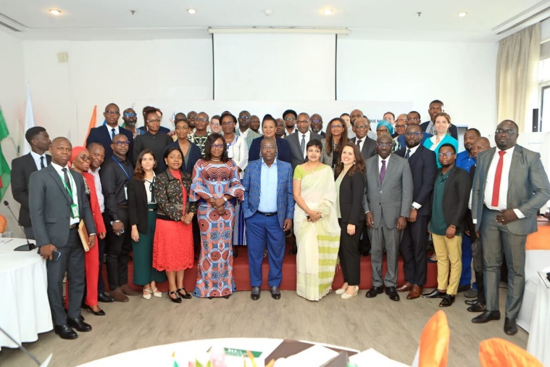

**La Banque mondiale (BM) vise, à travers un projet d’impact régional, l’identification biométrique de plus de 100 millions de personnes au sein de la Cedeao.**

Sur les berges de la lagune Ebrié, les pays impliqués dans ce programme ont entamé, ce lundi 6 mai 2024, la revue du Projet d’Identification unique pour l’intégration régionale de l’inclusion en Afrique de l’Ouest (WURI).

Durant trois jours, les représentants des pays vont évaluer l’élan de ce programme, initié par la Banque mondiale. Cet atelier régional devrait permettre de situer l’état de mise en œuvre du projet et de partager les expériences pour renforcer la coordination, nécessaire à l’interopérabilité régionale.

« Aujourd’hui, la Cedeao compte à peu près 330 millions de personnes et parmi eux, 196 millions n’ont pas d’identifiant, ce qui veut dire qu’ils ne sont pas connus de leur gouvernement et le pays ne peut pas planifier », a dit Mme Chantal Uwanyiligira, directrice pays de la Banque mondiale.

Ce programme, dira-t-elle, « a pour ambition de pouvoir donner un identifiant à plus de 100 millions de personnes », a déclaré Mme Chantal Uwanyiligira, directrice pays de la Banque mondiale pour la Côte d’Ivoire, le Bénin, la Guinée et le Togo.

Chantal Uwanyiligira a assuré que « c’est faisable et c’est possible » d’atteindre cet objectif, ajoutant que « la banque ne ménagera aucun effort pour y arriver ». Et ce, en vue de doter plus de 100 millions de personnes de documents d’identité.

Le ministre ivoirien de l’Emploi et de la protection sociale, Adama Kamara, qui a qualifié ce projet communautaire de « révolutionnaire », a fait observer que l’« un des gros problèmes auxquels l’Afrique est confrontée, c’est le problème du dénombrement et de l’identifiant unique sécurisé ».

« Avec cet identifiant unique, c’est pouvoir accéder, en dehors des questions de nationalité, aux services sociaux de base ; se faire soigner, se faire établir un passeport, pouvoir voyager, pouvoir aller à la pharmacie acheter un médicament » ou accéder à des services financiers.

Grâce à ce programme, la Côte d’Ivoire a réussi à enrôler biométriquement 10 millions des résidents fin 2023, avec l’appui de la Banque mondiale. Le pays vise l’identification de 20 millions de résidents fin 2024 contre 12.644.000 personnes aujourd’hui.

Ce projet régional a, par ailleurs, pour objectif d’augmenter le nombre de personnes dans les pays collaborateurs, qui ont une preuve d’identité unique reconnue par les gouvernements, pouvant faciliter l’accès à divers services de base.

D’un financement de 35,88 milliards Fcfa, le projet WURI Côte d’Ivoire est structuré autour de trois composantes, à savoir renforcer le cadre juridique et institutionnel, établir des systèmes d’identification de base fiables et inclusifs et promouvoir l’accès à des services de base.

**AP/APA**

**Mardi 7 mai 2024**

[WWW.GOUV.CI](https://www.gouv.ci/)

[**07-05-2024**](https://www.gouv.ci/_actualite-article.php?recordID=16814)

[**ECONOMIE**](https://www.gouv.ci/_actualite-article.php?recordID=16814)

IDENTIFICATION BIOMÉTRIQUE DANS L’ESPACE CEDEAO : PLUS DE 100 MILLIONS DE PERSONNES VISÉES PAR LE PROJET WURI

**Abidjan, le 07 mai 2024 – A l’occasion d’un atelier sur la revue du Projet d’identification unique pour l’intégration régionale de l’inclusion en Afrique de l’Ouest (WURI), le 06 mai 2024 à Abidjan, la directrice pays de la Banque mondiale pour la Côte d’Ivoire, le Bénin, la Guinée et le Togo, Marie Chantal Uwanyiligira, a indiqué que le projet WURI ambitionne de donner un identifiant à plus de 100 millions de personnes dans l’espace CEDEAO.**

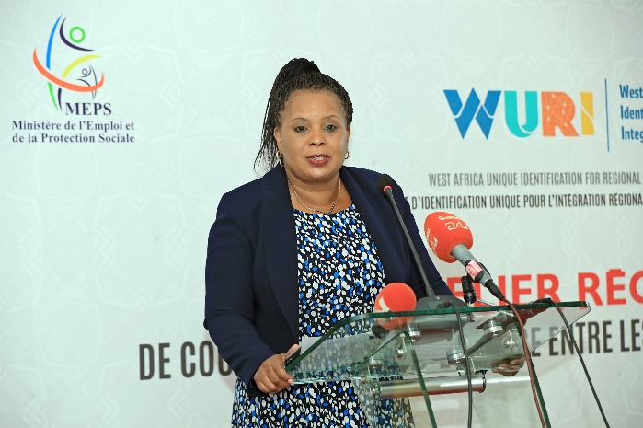

« La CEDEAO compte à peu près 330 millions de personnes et parmi eux, 196 millions n’ont pas d’identifiant, ce qui veut dire qu’ils ne sont pas connus de leur gouvernement. Le projet WURI a pour ambition de donner un identifiant à plus de 100 millions de personnes », a déclaré Marie Chantal Uwanyiligira.  
  
Selon elle, le projet WURI vise à transformer positivement la vie des populations et permettre aux gouvernements de planifier le développement des pays. Et d’assurer que la Banque mondiale ne lésinera pas sur ses moyens pour permettre à ces personnes d’obtenir des documents d’identité.  
  
Pour le ministre de l’Emploi et de la Protection sociale, Adama Kamara, le projet WURI est en cohérence avec la vision du Président Alassane Ouattara qui a décidé de faire de la protection sociale un levier important de son développement économique.  
  
L’identifiant unique, de l’avis du ministre, permettra aux populations d’avoir accès, outre à la nationalité, aux services sociaux de base, notamment, les services de développement du capital humain, l’inclusion financière et économique.  
Il a rappelé que la Côte d’Ivoire a réussi, à fin 2023, à enrôler biométriquement plus de 10 millions des résidents grâce au programme WURI et vise l’identification de 20 millions de résidents fin 2024.  
  
Notons que cet atelier régional devrait permettre aux participants d’être situés sur l’état de mise en œuvre du projet WURI et de partager les expériences pour renforcer la coordination, nécessaire à l’interopérabilité régionale. 

**Vendredi 10 mai 2024**

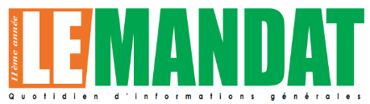

**Projet WURI en Afrique de l’Ouest : Un atelier de partage d’expérience et des bonnes pratiques s’ouvre à Abidjan**

10 MAI 2024

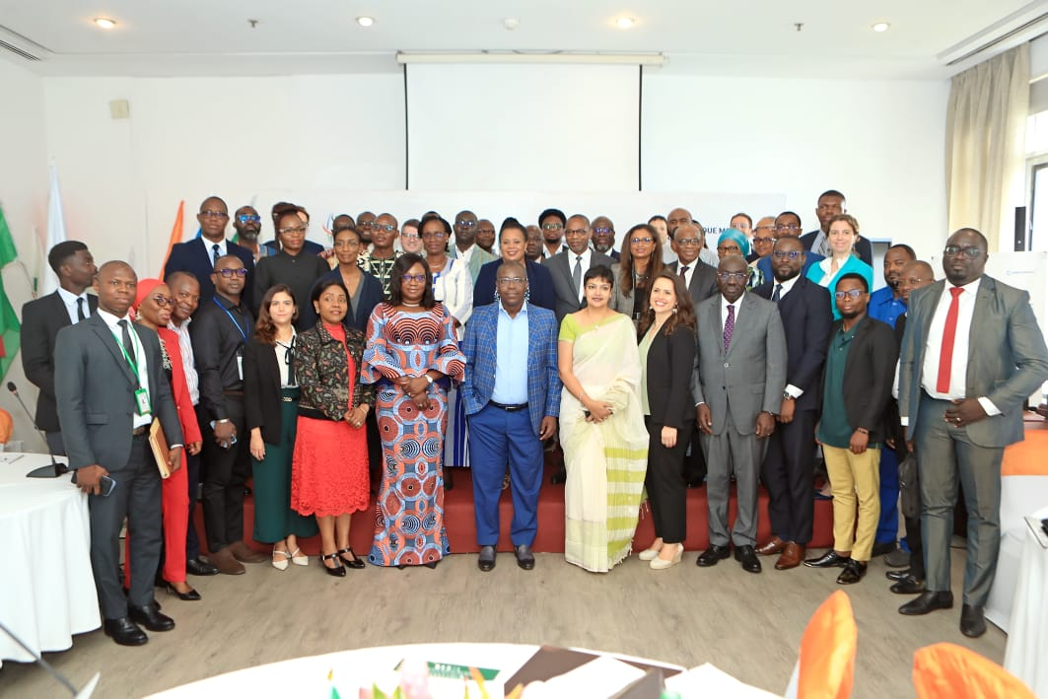

Lemandatexpress – La capitale ivoirienne a abrité du 6 au 8 mai 2024, un atelier de renforcement de la coordination nécessaire à l’interopérabilité et d’évaluation de l’état de la mise œuvre du Projet d’Identification unique pour l’intégration régionale et l’inclusion en Afrique de l’Ouest (Wuri), avec la participation des représentants du Benin, du Burkina Faso, de la Côte d’Ivoire, du Niger, du Togo, de la Commission de la CEDEAO et de la Banque mondiale.

Le Projet Wuri, initié par la Banque mondiale, vise l’identification biométrique de plus de 100 millions de personnes dans la zone CEDEAO. Ainsi, cet atelier de partage d’expérience et de bonnes pratiques s’est ouvert le lundi 6 mai dernier, à Cocody, en présence de la directrice pays de la Banque mondiale pour la Côte d’Ivoire, la Guinée et le Togo, Marie Chantal Uwanyiligira, et du ministre de l’Emploi et de la Protection sociale, Adama Kamara.

A l’occasion, la directrice pays de l’institution financière internationale a situé l’intérêt de ce Programme dit d’impact régional. « La CEDEAO compte à peu près 330 millions de personnes, et parmi elles, il y a presque 196 millions qui n’ont pas accès à l’identifiant. Ce qui veut dire qu’elles ne sont pas connues de leur gouvernement, et leur pays ne peut pas planifier », a-t-elle indiqué.

A cet effet, ce programme a pour ambition, dira-t-elle, de pouvoir donner un identifiant à plus de 100 millions de personnes. « Un État existe parce qu’il donne un service à sa population. Et l’État ne peut offrir ce service s’il ne sait pas qui sont ces gens, et combien sont-ils. (…) L’accès à l’identifiant est une porte à beaucoup de choses : la santé, l’éducation, la protection sociale, les services fonciers, le passeport, etc. », a-t-il situé l’intérêt du Projet Wuri.

Marie Chantal Uwanyiligira s’est engagée à relever ce défi qui semble inatteignable pour certain. « Pour l’institution que nous sommes, on veut l’impact à l’échelle internationale. On va continuer sans relâche, la banque mondiale ne ménagera aucun effort pour y arriver », a-t-elle laissé entendre.

Pour sa part, le ministre Adama Camara a fait remarquer que le problème du dénombrement et de l’identifiant unique sécurisé comme étant l’un des défis auxquels l’Afrique est confrontée.

C’est pourquoi, il a qualifié Wuri de « projet communautaire de révolutionnaire », car il permet, à l’en croire, d’accéder à tous les services de base. « Avec cet identifiant unique, c’est pouvoir accéder, en dehors des questions de nationalité, aux services sociaux de base ; se faire soigner, se faire établir un passeport, pouvoir voyager, pouvoir aller à la pharmacie acheter un médicament », ou accéder à des services financiers. Et de dresser l’état de la mise en œuvre dudit Projet. Selon Me Camara, le pays a réussi à enrôler biométriquement, 10 millions des résidents fin 2023, et vise l’identification de 20 millions de résidents fin 2024 contre 12.644.000 personnes, aujourd’hui. Adama Camara a exhorté ses concitoyens à ce programme.

**Zéphirin Gohia**

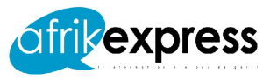

**Projet WURI en Afrique de l’Ouest : Un atelier de partage d’expérience et des bonnes pratiques s’ouvre à Abidjan**

10 mai 2024 Date modifiée: 10 mai 2024

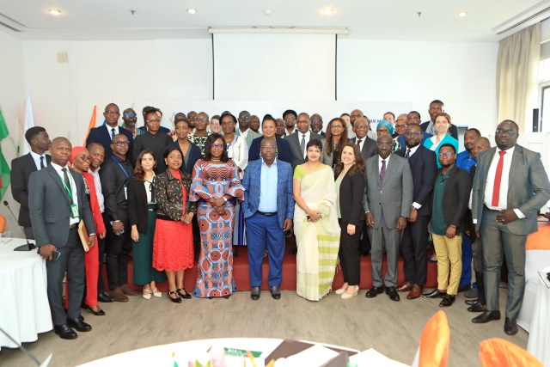

La capitale ivoirienne abrite du 6 au 8 mai 2024, un atelier de renforcement de la coordination nécessaire à l’interopérabilité et d’évaluation de l’état de la mise œuvre du Projet d’Identification unique pour l’intégration régionale et l’inclusion en Afrique de l’Ouest (Wuri), avec la participation des représentants du Benin, du Burkina Faso, de la Côte d’Ivoire, du Niger, du Togo, de la Commission de la CEDEAO et de la Banque mondiale.

Le Projet Wuri, initié par la Banque mondiale, vise l’identification biométrique de plus de 100 millions de personnes dans la zone CEDEAO. Ainsi, cet atelier de partage d’expérience et de bonnes pratiques s’est ouvert le lundi 6 mai dernier, à Cocody, en présence de la directrice pays de la Banque mondiale pour la Côte d’Ivoire, la Guinée et le Togo, Marie Chantal Uwanyiligira, et du ministre de l’Emploi et de la Protection sociale, Adama Kamara.

A l’occasion, la directrice pays de l’institution financière internationale a situé l’intérêt de ce Programme dit d’impact régional. « La CEDEAO compte à peu près 330 millions de personnes, et parmi elles, il y a presque 196 millions qui n’ont pas accès à l’identifiant. Ce qui veut dire qu’elles ne sont pas connues de leur gouvernement, et leur pays ne peut pas planifier », a-t-elle indiqué. A cet effet, ce programme a pour ambition, dira-t-elle, de pouvoir donner un identifiant à plus de 100 millions de personnes. « Un État existe parce qu’il donne un service à sa population. Et l’État ne peut offrir ce service s’il ne sait pas qui sont ces gens, et combien sont-ils. (…) L’accès à l’identifiant est une porte à beaucoup de choses : la santé, l’éducation, la protection sociale, les services fonciers, le passeport, etc. », a-t-il situé l’intérêt du Projet Wuri. Marie Chantal Uwanyiligira s’engagée à relever ce défi qui semble inatteignable pour certain. « Pour l’institution que nous sommes, on veut l’impact à l’échelle. On va continuer sans relâche, la banque mondiale ne ménagera aucun effort pour y arriver », a-t-elle laissé entendre.

Pour sa part, le ministre Adama Camara a fait remarquer que le problème du dénombrement et de l’identifiant unique sécurisé comme étant l’un des défis auxquels l’Afrique est confrontée. C’est pourquoi, il a qualifié Wuri de « projet communautaire de révolutionnaire », car il permet, à l’en croire, d’accéder à tous les services de base. « Avec cet identifiant unique, c’est pouvoir accéder, en dehors des questions de nationalité, aux services sociaux de base ; se faire soigner, se faire établir un passeport, pouvoir voyager, pouvoir aller à la pharmacie acheter un médicament », ou accéder à des services financiers. Et de dresser l’état de la mise en œuvre dudit Projet. Selon Me Camara, le pays a réussi à enrôler biométriquement, 10 millions des résidents fin 2023, et vise l’identification de 20 millions de résidents fin 2024 contre 12.644.000 personnes, aujourd’hui. Adama Camara a exhorté ses concitoyens à ce programme.

**Georges Badiel**

**PRESSE ECRITE**

**Mardi 7 mai 2024**

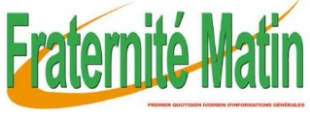

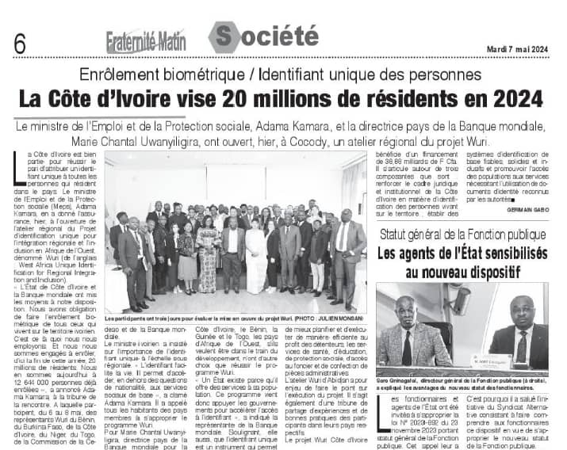

**PRESSE AUDIOVISUELLE**

**Mardi 7 mai 2024**



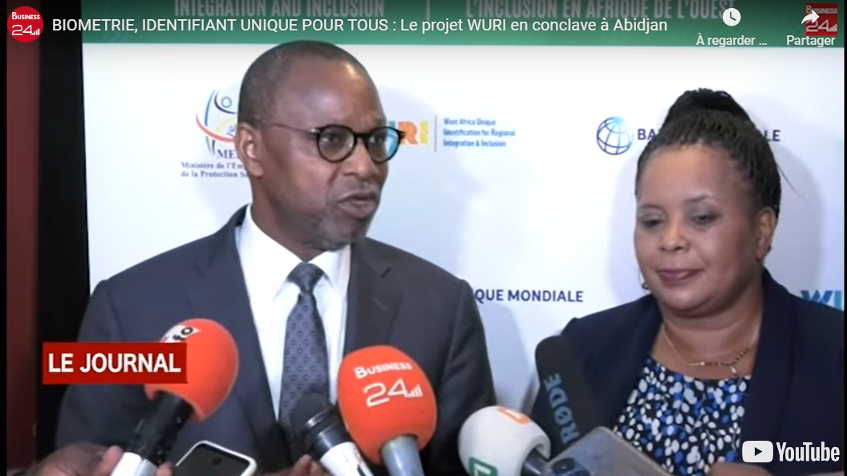

**Journal télévisé de 21h 00 mn GMT et 23h.**

**Rediffusion MERCREDI 8 MAI 2024 à 1h ; 3h ; 5h ; 6h ; 7h ; 10h; 12h et 14h**

**Vendredi 10 mai 2024**



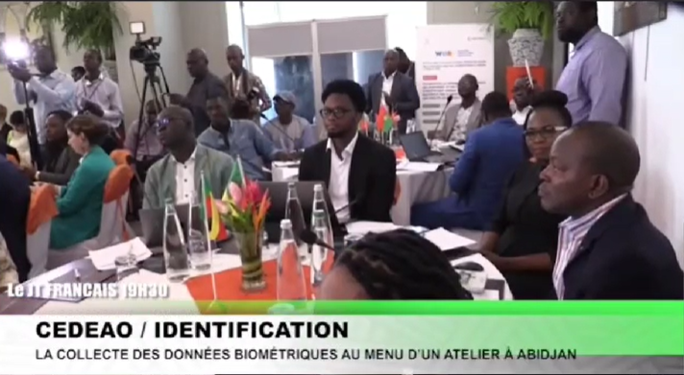

**Journal télévisé de 19h30**

**Samedi 11 mai 2024**



**Journaux parlés de 12h00 et de 19h00**

**Lundi 13 mai 2024**

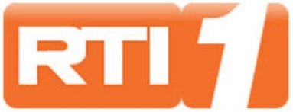

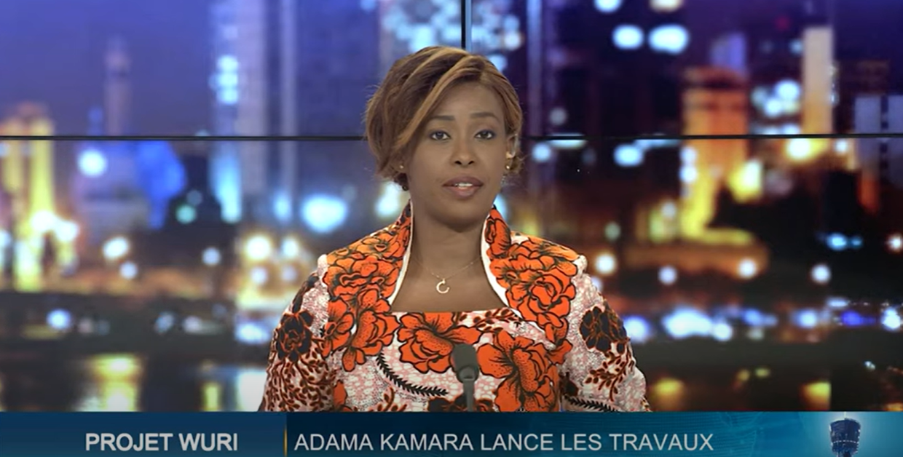

**Journal télévisé de 20h00**